Giao thức DSDV( Destination – Sequenced Distance – Vector)
Là một trong những giao thức đầu tiên được phát triển cho mạng Ad hoc. DSDV là một biến thể của giao thức định tuyến distance vector theo kiểu proactive, dựa trên ý tưởng của thuật toán định tuyến kinh điển Bell – Man –Ford với một chút cải tiến.
Cải tiến mới của DSDV là sử dụng kỹ thuật đánh số sequence number. Kỹ thuật này dùng để nhận ra các con đường đi không còn giá trị trong quá trình cập nhật bảng định tuyến, do đó, sẽ tránh được vòng lặp trong quá trình định tuyến. Mỗi node sẽ tăng số sequence number khi gởi thông tin về bảng định tuyến của nó cho các node khác trong mạng.
Các cơ chế trong DSDV:
- Quản lý bảng định tuyến: Mỗi node luôn duy trì một bảng định tuyến đến các node khác trong mạng. Thông tin của một mục trong bảng định tuyến bao gồm:
  - Địa chỉ của node đích
  - Số hop đến đích (hop – count)
  - Next hop
  - Số sequence number của node đích
Để đảm bảo cho bảng định tuyến luôn luôn phù hợp với những thay đổi trong mạng thì các node phải thường xuyên cập nhật bảng định tuyến theo một khoảng thời gian nhất định khi mạng có sự thay đổi. Do đó, các node phải quảng bá thông tin định tuyến của đó cho các node khác trong mạng bằng cách phát broadcast những thay đổi trong bảng định tuyến của nó. Khi một node nhận gói tin cập nhật bảng định tuyến, nó sẽ kiểm tra số sequence number trong gói tin được cập nhật lớn hơn hoặc bằng với số sequence number trong bảng định tuyến và số có hop – count nhỏ hơn thì node sẽ cập nhật thông tin đó vào bảng định tuyến.
Ví dụ: DSDV cập nhật các số thứ tự định kì để cập nhật đầy đủ và nhanh chóng các thay đổi về thông tin định tuyến. Giả sử node X nhận được thông tin định tuyến node Y về một tuyến đường tời node Z
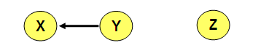
Cho S(X) và S(Y) biểu thị số thứ tự điểm đến node Z được lưu trữ tại X, nếu Y gữi bảng định tuyến của nó tới X, tương ứng, node X sẽ thực hiện so sánh như sau:
- Nếu S(X) > S(Y), thì X sẽ bỏ qua những thông tin định tuyến nhận được từ Y.
- Nếu S(X) =S(Y), thì chi phí để qua Y nhỏ hơn so với các tuyến đường đến X, như vậy Y sẽ đi thẳng tới Z
- Nếu S(X) < S(Y), S(X) sẽ cập nhật số thứ tự sao cho bằng với số thứ tự của S(Y) và đi đến Z.
- Cách thức cập nhật bảng định tuyến trong DSDV
Bảng định tuyến sẽ được cập nhật theo hai cách:
Thứ nhất, cập nhật toàn bộ bảng định tuyến cho các node láng giềng và có thể truyền trong nhiều packet, gọi là full-dump.
Thứ hai, cập nhật các phần thay đổi trong bảng định tuyến của nó cho các node láng giềng và thông tin thay đổi chỉ được gửi đi trong một packet, gọi là incremental – update.
Đối với một mạng Ad hoc tương đối ổn định, thì kiểu cập nhật incremental – update sẽ thường được sử dụng để hạn chế lưu lượng truyền trên mạng. Trong khi đó, full – dump sẽ được dùng trong những mạng thiếu ổn định
- Quản lý sự thay đổi của Topology
Khi một node di chuyển từ nơi này đến nơi khác thì các liên kết của nó với các node láng giềng có thể không còn hiệu lực. Khi một node phát hiện rằng liên kết đến next hop của nó không còn tồn tại thì đường đi qua next hop đó lập tức sẽ có hop – count là ∞ và số sequence number được tăng lên 1. Sau đó node sẽ phát broadcast thông tin đó cho tất cả các node trong mạng và các node sẽ cập nhật lại bảng định tuyến của mình.
Ưu điểm của DSDV là đảm bảo không có đường định tuyến kín bằng cách sử dụng số thứ tự để đánh dấu mỗi đường. Số thứ tự cho biết mức độ “mới” của đường định tuyến, số càng lớn thì mức độ đảm bảo càng cao (đường R được coi là tốt hơn R’ nếu số thứ tự của R lớn hơn, trong trường hợp có cùng số thứ tự thì R phải có số bước nhỏ hơn). Số thứ tự sẽ tăng khi nút A phát hiện ra đường đến đích D đị phá vỡ, sau đó nút A quảng bá đường định tuyến của nó tới nút D với số bước không giới hạn và số thứ tự sẽ tăng lên.
DSDV phụ thuộc vào thông tin quảng bá định kỳ nên nó sẽ tiêu tốn thời gian để tổng hợp thông tin trước khi đường định tuyến được đưa vào sử dụng. Thời gian này là không đáng kể đối với mạng có cấu trúc cố định nói chung (bao gồm cả mạng có dây), nhưng với mạng Ad hoc thời gian này là đáng kể, có thể gây ra mất gói tin trước khi tìm ra được định tuyến hợp lý. Ngoài ra, bản tin quảng cáo định kỳ cũng là nguyên nhân gây ra lãng phí tài nguyên mạng.

Giao thức DSR (Dynamic Source Routing)
DSR là giao thức định tuyến đơn giản và hiệu quả được thiết kế riêng cho mạng MANET. DSR cho phép mạng tự động tổ chức và cấu hình mà không cần đến sự quản trị và cơ sở hạ tầng sẵn có của mạng. Giao thức định tuyến DSR bao gồm hai cơ chế: Route Discovery và Route Maintenance, nhờ hai cơ chế này mà các node có thể tìm và duy trì được các đường đi đến các node trong mạng.
Một đặc tính nổi bật khác của DSR là nó sử dụng kỹ thuật định tuyến Source Routing, khi đó bên gởi sẽ biết toàn bộ thông tin đường đi đến đích, điều này giúp cho việc định tuyến trên mạng không bị hiện tượng vòng lặp (loop) làm tăng hiệu năng của mạng. Để định tuyến được thì trong phần header của packet lưu giữ thêm thông tin về source route. Thông tin về bảng định tuyến được lưu trong bảng route cache. Khi một node trong mạng Ad hoc muốn gởi dữ liệu đến một node đích nó sẽ tìm kiếm thông tin trong route cache, nếu chưa có thông tin về đường đi thì node nguồn sẽ khởi động tiến trình route discovery để tìm kiếm con đường đi đến đích.
- Cơ chế Route Discovery
Route Discovery cho phép các host trong mạng Ad hoc tìm kiếm đường đi đến đích một cách tự động thông qua các node trung gian. Tiến trình route discovery sẽ phát một broadcast gói Route Request ( RREQ) lên mạng. Ngoài các trường bình thường, thông tin trong gói RREQ còn chứa một số request _ ID là một số được tạo ra bởi node nguồn và là số không trùng nhau. Khi một node nhận gói RREQ, nó sẽ tiến hành kiểm tra như sau:
- Bước 1: Nó kiểm tra xem đây có phải là lần đầu tiên nó nhận gói RREQ có địa chỉ đích và số request _ ID hay không? Nếu không phải thì nó sẽ loại bỏ gói tin này và không xử lý. Ngược lại, sang bước tiếp theo.
- Bước 2: Nó kiểm tra trong trường source route của gói RREQ đã có địa chỉ của nó hay chưa? Nếu đã tồn tại thì nó cũng sẽ loại bỏ gói tin đó và không xử lý thêm. Ngược lại, qua bước 3.
- Bước 3: Nó kiểm tra trong route cache của nó có đường đi đến node đích mà còn hiệu lực hay không? Nếu có, nó sẽ phải hồi lại cho node nguồn bằng gói route reply ( RREP ) chứa thông tin về đường đi đến đích và kết thúc tiến trình. Ngược lại, qua bước 4.
- Bước 4: Nó kiểm tra địa chỉ đích cần tìm có trùng với địa chỉ của nó hay không? Nếu trùng, nó cũng sẽ gởi lại cho node nguồn gói RREP chứa đường đi đến đích và kết thúc tiến trình. Ngược lại, nó sẽ phát broadcast đến các láng giềng của nó.
Quá trình này cứ tiếp tục cho đến khi node nguồn nhận được thông tin về đường đi đến đích hoặc thông tin rằng không thể định tuyến đến đích. Gói RREP được gởi đến node nguồn bằng cơ chế phát unicast với source route là đảo ngược với source route trong gói RREQ.
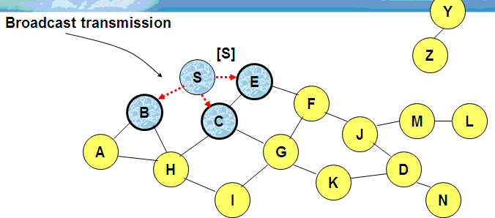
Trong quá trình route discovery, các node sẽ học được các con đường đi đến các node khác và lưu trong route cache của mình:
- Khi node nguồn tìm kiếm được đường đi đến node đích thì nó cũng biết được đường đi đến các node trung gian. Ví dụ: Khi node S tìm được đường đi đến node D là [S,E,F,J,D] thì node S sẽ biết được đường đi đến các node khác như node F là [S,E,F], node J là [S,E,F,J]…
- Trong quá trình broadcast gói RREQ, các node trung gian cũng biết được con đường đi đến node nguồn. Ví dụ: Khi K nhận được gói RREQ với source route là [S,C,G] thì K biết được đường đi đến node nguồn S là [K,G,C,S]…
- Trong quá trình forward gói RREP thì các node trung gian biết được đường đi đến node đích. Ví dụ: Khi node F forward gói RREP với source route là [S,E,F,J,D] thì F biết được đường đi đến D là [F,J.D]…
- Cơ chế Route Maintenance
Trong giao thức định tuyến DSR, các node khi chuyển gói tin trên mạng đều phải có nhiệm vụ xác nhận rằng gói tin đó đã chuyển đến next hop hay chưa? Trong một trường hợp nào đó mà node đó phát hiện rằng không thể truyền gói tin đến next hop. Nó sẽ gởi gói Route Error (RRER ) cho node nguồn để thông báo tình trạng hiện thời của liên kết và địa chỉ hiện thời của next hop mà không thể chuyển đi. Khi node nguồn nhận được gói RRER, nó sẽ xóa con đường đi mà sử dụng liên kết bị hỏng trong route cache và tìm một đường đi khác mà nó biết trong route cache hoặc khởi động một tiến trình route discovery mới nếu đường đi này đang có nhu cầu sử dụng.
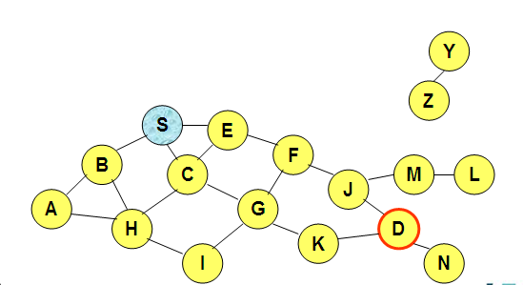
Một node nguồn S khởi tạo một quá trình khám phá con đường định tuyến khi S không có một lộ trình hợp lệ đến đích trong bộ nhớ đệm D. Ví dụ, S gữi gói tin RREQ để khám phá con đường đến bộ nhớ đệm D
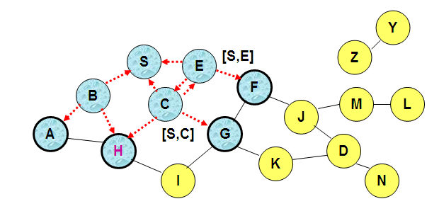
Node H nhận được gói RREQ từ node B,C có khả năng va chạm.
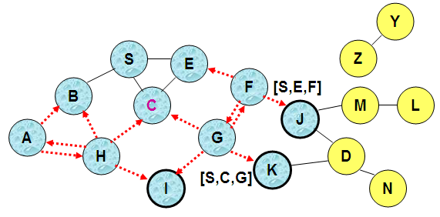
Node C vẫn nhận được gói RREQ từ node G, H nhưng nó sẽ không chuyển tiếp một lần nữa, vì C đã chuyển tiếp một lần trước đây.
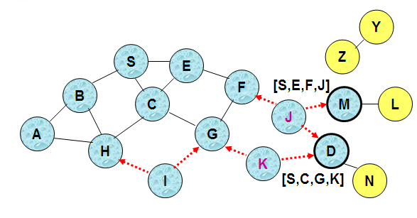

Node J và K tuyền gói RREQ đến D và ẩn đi, chúng truyền có thể va chạm.

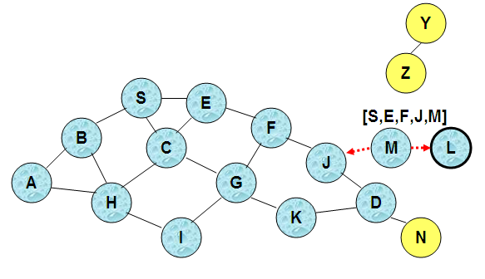
Node D nhận được gói RREQ và không chuyển tiếp chúng đi nữa, vì node D là mục tiêu dự định của việc khám phá con đường.
Kết thúc, con đường ngắn nhất đã được tìm thấy đó là:
RREQ [S,E,F,J,D]
Sau đó con đường này được lưu trữ vào bộ nhớ đệm để dùng nếu sau này cần.
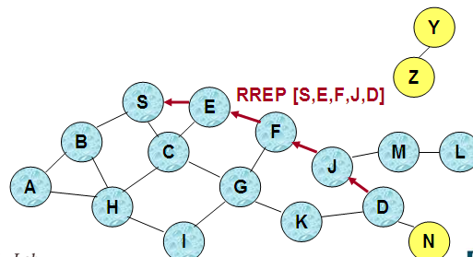
Trong quá trình tìm đường, các router duy trì danh sách ID của những router trung gian trong các yêu cầu tìm kiếm gần thời điểm đó để tránh phải xử lý cùng một yêu cầu tìm kiếm (lặp). Yêu cầu tìm kiếm bị bỏ qua trong trường hợp chúng đã được xử lý gần thời điểm đó và được xác định là một yêu cầu lặp. Khi một router nhận được yêu cầu và nhận ra rằng ID của nó đã nằm sẵn trong danh sách router trung gian của yêu cầu đó thì yêu cầu này sẽ bị bỏ qua.
Quá trình bảo trì đường dẫn diễn ra khi đường dẫn trở nên không thể sử dụng được vì sự di chuyển không đoán trước của các router (đặc trưng của MANET). Mỗi router quản lý tất cả đường dẫn để chuyển tiếp các gói, khi một đường dẫn hỏng, một gói bảo cáo lỗi đường dẫn (Route error) lập tức được gửi về router nguồn và đường dẫn tương ứng. Vì vậy, đường dẫn bị hỏng sẽ bị bỏ qua.
Để quản lý việc truyền gói dữ liệu điều khiển vốn không đảm bảo (topo mạng luôn thay đổi), DSR phải dựa vào giao thức ngầm định MAC (XX) để đảm bảo nơi nhận luôn nhận được dữ liệu hoặc nó sẽ gửi gói dữ liệu điều khiển một số lần nhất định. Vì DSR là một giao thức bị động, nó không thể biết được router đích bị ngắt kết nối hay yêu cầu tìm đường bị mất. Vì vậy, chi phí vận hành sẽ lớn trong trường hợp giao thức MAC không đảm bảo dữ liệu luôn tới được đích. Đây là một vấn đề phổ biến của các giao thức bị động, bởi vì khi không nhận được trả lời từ router đích, router có giao thức bị động sẽ không thể phân biệt được hai trường hợp tìm đường lỗi xảy ra trong quá trình truyền dẫn hoặc bảo trì đường dẫn một hoặc nhiều node mạng trở nên không thể sử dụng được. Giao thức bị động thường sử dụng nhiều gói xác nhận (Acknowledgement) hoặc gửi dữ liệu đi nhiều lần để khắc phục vấn đề này, tuy nhiên phương pháp này lại làm tăng chi phí hoạt động. Giao thức chủ động phát đi các gói điều khiển định kỳ và bỏ qua các node mạng khi chúng không trả lời sau một số lần phát nhất định, vì vậy giao thức này không mắc phải vấn đề trên, tuy nhiên việc phát các gói điều khiển một cách định kỳ như vậy cũng làm tăng chi phí.

Giao thức ZRP (Zone Routing Protocol)
Là một giao thức định tuyến lai kết hợp với các tính năng tốt nhất của giao thức tiên phong và phản ứng làm việc trong sự gắn kết. ZRP định nghĩa một khu vực cho từng node trong đó bao gồm tất cả các node nằm trong một khoảng cách nhất định trong các bước nhảy, được gọi là vùng bán kính xung quanh các node được định nghĩa. Khoảng cách chính xác từ node đến bán kính được gọi là biên giới của khu vực định nghĩa.
Các giao thức liên kết trạng thái tiên phong được sử dụng để giữ cho một node nhận thức đầy đủ cấu trúc liên kết trong vùng của nó. Khi một node X cần có một con đường đến node Y trong vùng định nghĩa của nó. Thì nó khởi tạo một phản ứng khám phá con đường tương tự như ngập lụt.
Vấn đề đặt ra khi một node muốn giao tiếp với các node khác ở ngoài vùng định nghĩa. Khi đó, một yêu cầu định tuyến được gữi đến các node ở đường biên giới rồi từ đó chuyển ra các node bên ngoài.

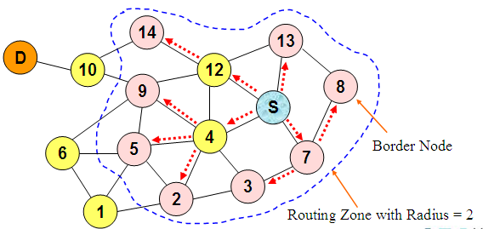

Yêu cầu định tuyến trong ZRP

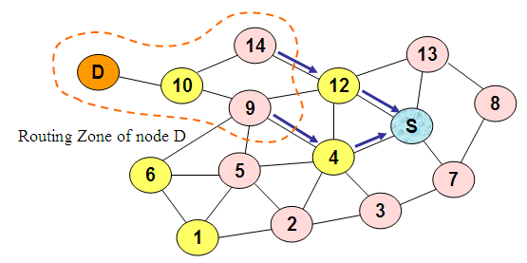
Trả lời định tuyến trong ZRP
Việc sử dụng giao thức ZRP làm giảm thiểu chi phí kiểm soát bằng cách sử dụng cơ chế yêu cầu định tuyến lũ lụt. Bên cạnh đó, giao thức ZRP có xu hướng kiểm soát chi phí sản xuất cao hơn do sự chồng chéo của khu vực các node định tuyến. Vì vậy, bán kính vùng định nghĩa có tác động đáng kể đến hiệu suất làm việc.

